МИНИСТЕРСТВО ОБРАЗОВАНИЯ И НАУКИ РОССИЙСКОЙ ФЕДЕРАЦИИ

Федеральное государственное автономное образовательное учреждение
высшего образования
«Самарский национальный исследовательский университет
имени академика С.П. Королёва»

УТВЕРЖДАЮ
Ректор Самарского университета

д.т.н., профессор Шахматов Е.В.
«____» _____________ 2018 г.
М.П.

ОТЧЁТ
об участии руководителя поисково-исторического клуба
СВПО «Сокол СГАУ» во встрече с Героем России Бочаровым В.А.
26 июля 2018 года, г.о. Самара

Начальник УВР  ______________М.Г. Резниченко ____ ___________ |  | Руководитель СВПО «Сокол СГАУ»  _______________В.Т. Одобеску ____ ___________  Руководитель поисково-исторического клуба  _______________ Е.А. Ривкинд
Самара 2018

Командир поискового отряда «Сокол» – руководитель поисково-исторического клуба студенческого военно-патриотического объединения «Сокол СГАУ» Самарского университета, начальник цикла военной кафедры подполковник запаса Ривкинд Евгений Александрович совместно
с активистами Самарского Регионального отделения ООД «Поисковое движение России» 26 июля 2018 года в здании Самарского областного историко-краеведческого музея имени П.В. Алабина, в преддверии торжественного открытия молодежного форума ПФО «iВолга-2018», принял участие во встрече с первым заместителем секретаря Общественной палаты Российской Федерации, членом исполкома Паралимпийского комитета РФ, участником боевых действий в Республике Афганистан
и контртеррористических операций на Северном Кавказе, Героем России Вячеславом Алексеевичем Бочаровым.
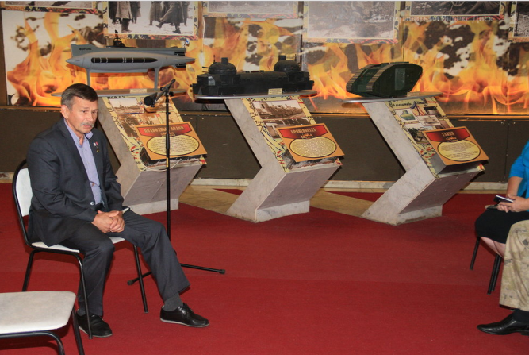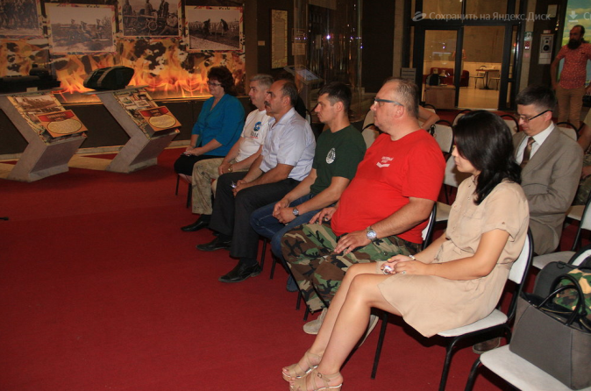
Организаторами встречи выступили Администрация Губернатора
и руководство Общественной палаты Самарской области. В мероприятии приняли участие командиры и активисты поисковых отрядов Самарской области, члены Самарского союза молодежи, руководители военно-патриотических клубов и объединений Самарской области. В ходе встречи были рассмотрены и обсуждены актуальные вопросы патриотического
и духовно-нравственного воспитания молодежи, взаимодействия органов власти и институтов гражданского общества Самарской области, проблемы увековечения памяти погибших при защите Отечества и благоустройства воинских захоронений на территории Самарской области.
